AROSCUPEN INFORMATION
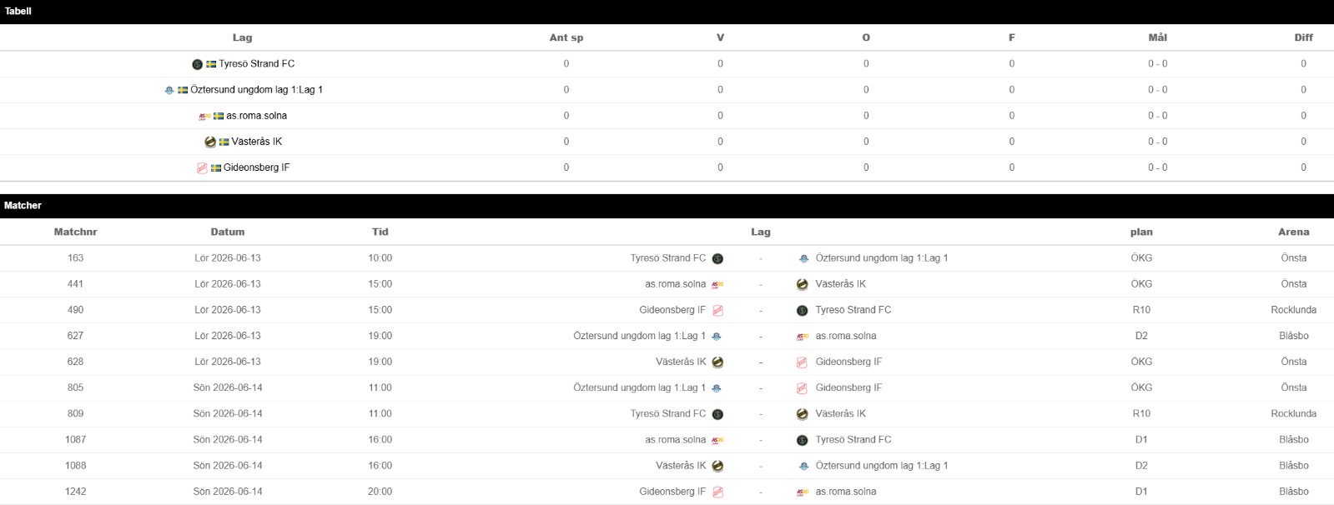
Gruppspel

Lördagsmatcher på Önsta IP konstgräs
Motståndare | Avsparkstid | Samlingstid | Plats
AS Roma Solna | 15:00 | 14:15 | Parkeringen Önsta IP
Gideonsbergs IF | 19:00 | 18:15 | Konstgräsplanen

Söndagsmatcher på Blåsbo IP konstgräs
Motståndare | Avsparkstid | Samlingstid | Plats
Tyresö Strand FC | 11:00 | 10:15 | Blåsbo IP D2
Öztersund U 1 | 16:00 | 15:15 | Blåsbo IP D2

Matcher och matchtid
Vi kommer att spela minst 5 matcher totalt, så det blir någon match också på måndag. Matchtiden är 2 x 25 minuter.
Trupputtagning
Vi får ha 18 spelare anmälda per match. Vi kommer att utgå ifrån närvarostatistik på träningar när vi tar ut trupperna. De som vilar en match blir uttagna en annan match.

Viktigt:
Kom i tid!
Sen ankomst till samling kan innebära att du förlorar din plats i truppen till matchen.
Material!
Benskydd, båda tröjorna och vattenflaska till samtliga matcher.
Mat och dryck!
Ät mycket och bra mat både fredag, lördag och söndag så att du fyller på dina energidepåer!
Mat kan bli en utmaning både lördag och söndag så se till planera hur du ska lösa det! Ta med matsäck eller planera på annat sätt. Foodtrucks finns på plats och det finns pizzerior.
Mellan matcherna!
Kom ihåg att spara på energin för att orka nästa match. Ha gärna en väska eller liknande med dig för att kunna hålla ordning på dina saker.

Till sist vill vi ledare påminna om att fotboll är det roligaste som finns och oavsett vad resultaten visar ska vi älska varje sekund av Aroscupen och glädjas åt att vi som lag har tjänat ihop varenda krona för att kunna spela denna cup!
Om vi alla går ut och gör vårt allra bästa i varje situation så ska vi vara stolta och nöjda – oavsett vad resultatet visar!

